ARTA Drehteller

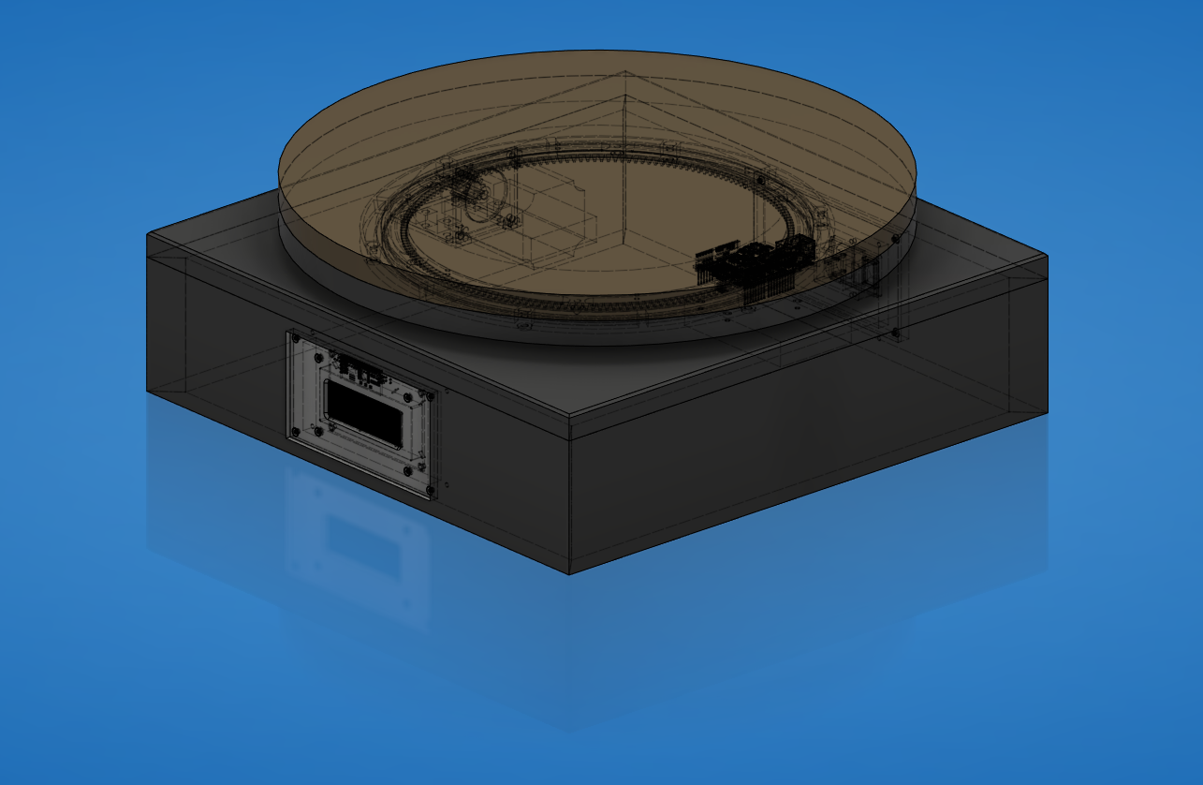

Problemstellung:

Beim Entwickeln von Lautsprechern und zum Beurteilen des Abstrahlverhaltens ist es notwendig verschiedene Winkel eines Lautsprechers zu messen und zu untersuchen.
Dies stellt man typischerweise mit manuellen Drehtellern an.
Im professionellen Bereich arbeitet man mit automatisierten Drehtellern, zum Teil sogar mit mehreren, um Ballonmessungen anfertigen zu können.

Bei der manuellen Variante, muss die Messung in der Regel auch manuell gestartet, ein Name benannt und der Lautsprecher weitergedreht werden. Entwicklungen sind häufig ein iteratativer Prozess und müssen dann mehrfach wiederholt werden. Um sich Zeit zu sparen, haben wir uns einen automatisierten Drehteller entwickelt, welcher an den ARTA Drehteller aus dem ARTA Annex angelehnt ist.

Folgende Punkte haben uns aber gestört, bzw. wollten wir anders machen:

1. Standard Hardware

Das Ziel war es mit typischer und gut erhältlicher und günstiger Hardware zu arbeiten. Daher haben wir uns für den Arduino R3 mit Ethernet Shield bzw. für ein Arduino Ethernet mit USB2Serial Board entschieden. Die Bespielung des ATMega 328 funktioniert dabei über die erhältliche IDE Software. Als Schrittmotor kam ein günstiger Nema23 mit 2Nm Drehmoment in Frage mit einem 21 Zahn Stirnrad.

2. Netzwerkgebunde Software

Bei Semi und professionellen Messungen ist oft der Messraum vom Steuerungsraum getrennt. Die klassischen Lösung sieht eine USB Schnittstelle vor, die nicht ewig verlängert werden kann. Meist ist nach 5Metern Schluss. Daher bezieht unsere Lösung eine IP Adresse über einen DHCP Server. Es muss nur ein Netzwerkkabel angeschlossen werden und die IP Adresse wird dann über das eingebaut Display angezeigt. So ist es möglich entfernte Strecken zu überwinden.

3. Optische Anzeige

Ein Display ist zwar nicht zwangsläufig notwendig, allerdings ist es schön ein Feedback vom Drehtteller zu bekommen. Angezeigt werden: Die aktuelle IP Adresse, Referenzfahrt, Referenzfahrt durchgeführt und die aktuelle Position bzw. deren Gradzahl.

Im Anhang findet ihr folgende Dinge:

DXF Zeichnungen von Displayplatte, Halteplatte Schrittmotor, Rückplatte
STL Files für Abstandshalter und Rückplatte
Stückliste und Kaufmöglichkeiten
Programmcode Arduino
Programmcode Python Anbindung ARTA

Das Projekt wird als OpenSource veröffentlicht und es ist jedem frei die Software nach seinen Belieben zu ändern und anders zu gestalten.

